**Parts of Computer Vocabulary**

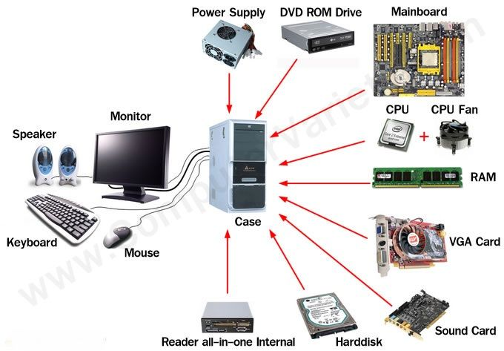

Speakers – parlantes

Harddisk – disco duro

Keyboard – keyboard

DVD Rom Drive – unidad de solo lectura DVD

Computer case – cajón de la computadora

Reader all in one internal – lector interno todo en uno

Monitor - monitor

Mainborad – tarjeta madre

Power supply – fuente de poder

Cpu – central processin unit – unidad central de procesamiento

Cpu fan – ventilador de procesador

VGA card – tarjeta VGA

Ram – tarjeta de memoria

Sound card – tarjeta de sonido

Mouse – ratón

Printer - impresora

Projector - proyector

Scanner – dispositivo explorador

Webcam – cámara web

Microphone - micrófono

Headphone – audífono

Software – programas/aplicaciones computacionales

Operating system – sistema operativo

Networking – redes

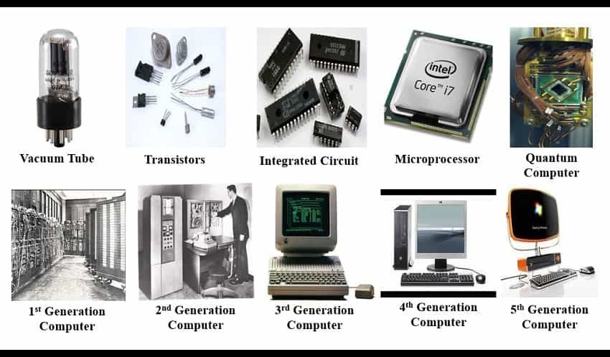

Vacuum tube – tubos al vacío

Transistors – transistores

Integrated circuit – circuito integrado

Microprocessor- microprocesador

Quantum computer – computadora cuántica

Electronic device – dispositivo electrónico

Physical structure – estructura física

Graphical user interface – interfaz gráfica de usuario

Hard Drive Disks – disco duro

Floppy Disks – discos flexibles

Tapes – cintas

Compact Discs (CDs) – disco compacto

DVD and Blu-ray Discs – discos blu-aray y DVD

USB Flash Drives- unidades de memoria usb

Secure Digital Cards (SD Card)s- tarjetas digitales seguras SD

Solid-State Drives (SSDs)- unidades de estado solido

Cloud Storage- almacenaje en la nube

Webgraphy

https://edu.gcfglobal.org/en/computerbasics/what-is-a-computer/1/